Schulversuchspraktikum
Alexander König
Sommersemester 2015
Klassenstufen 9 & 10

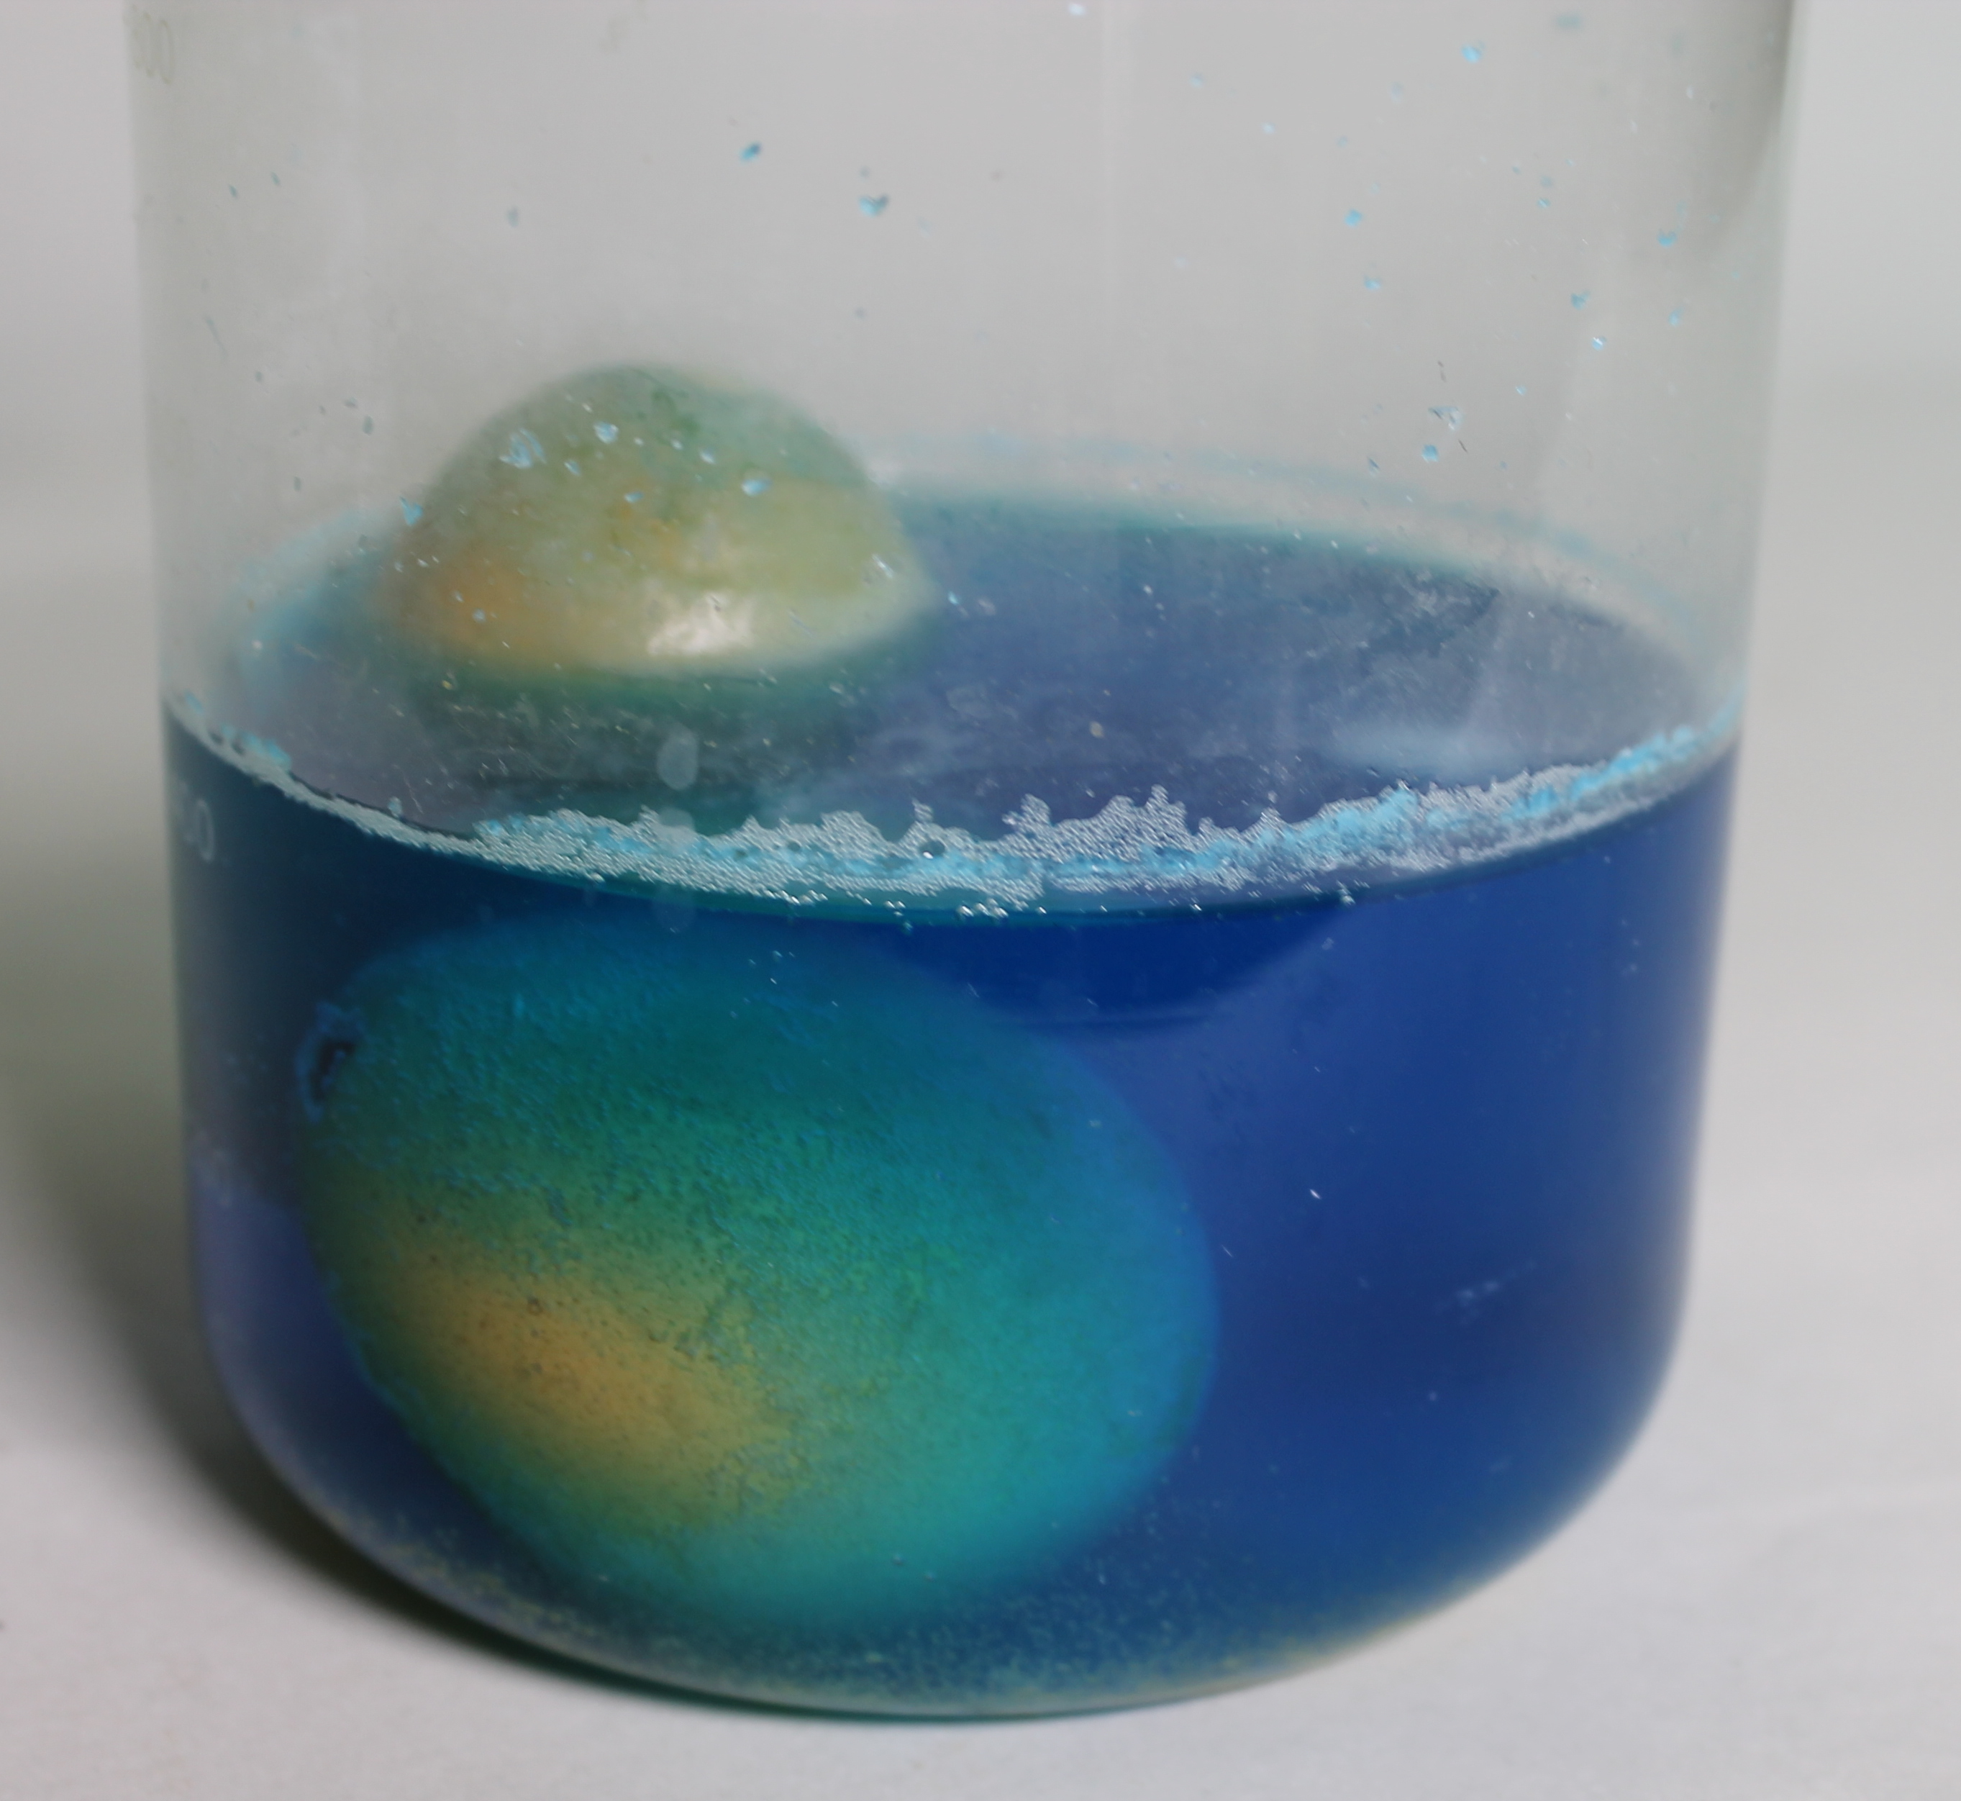
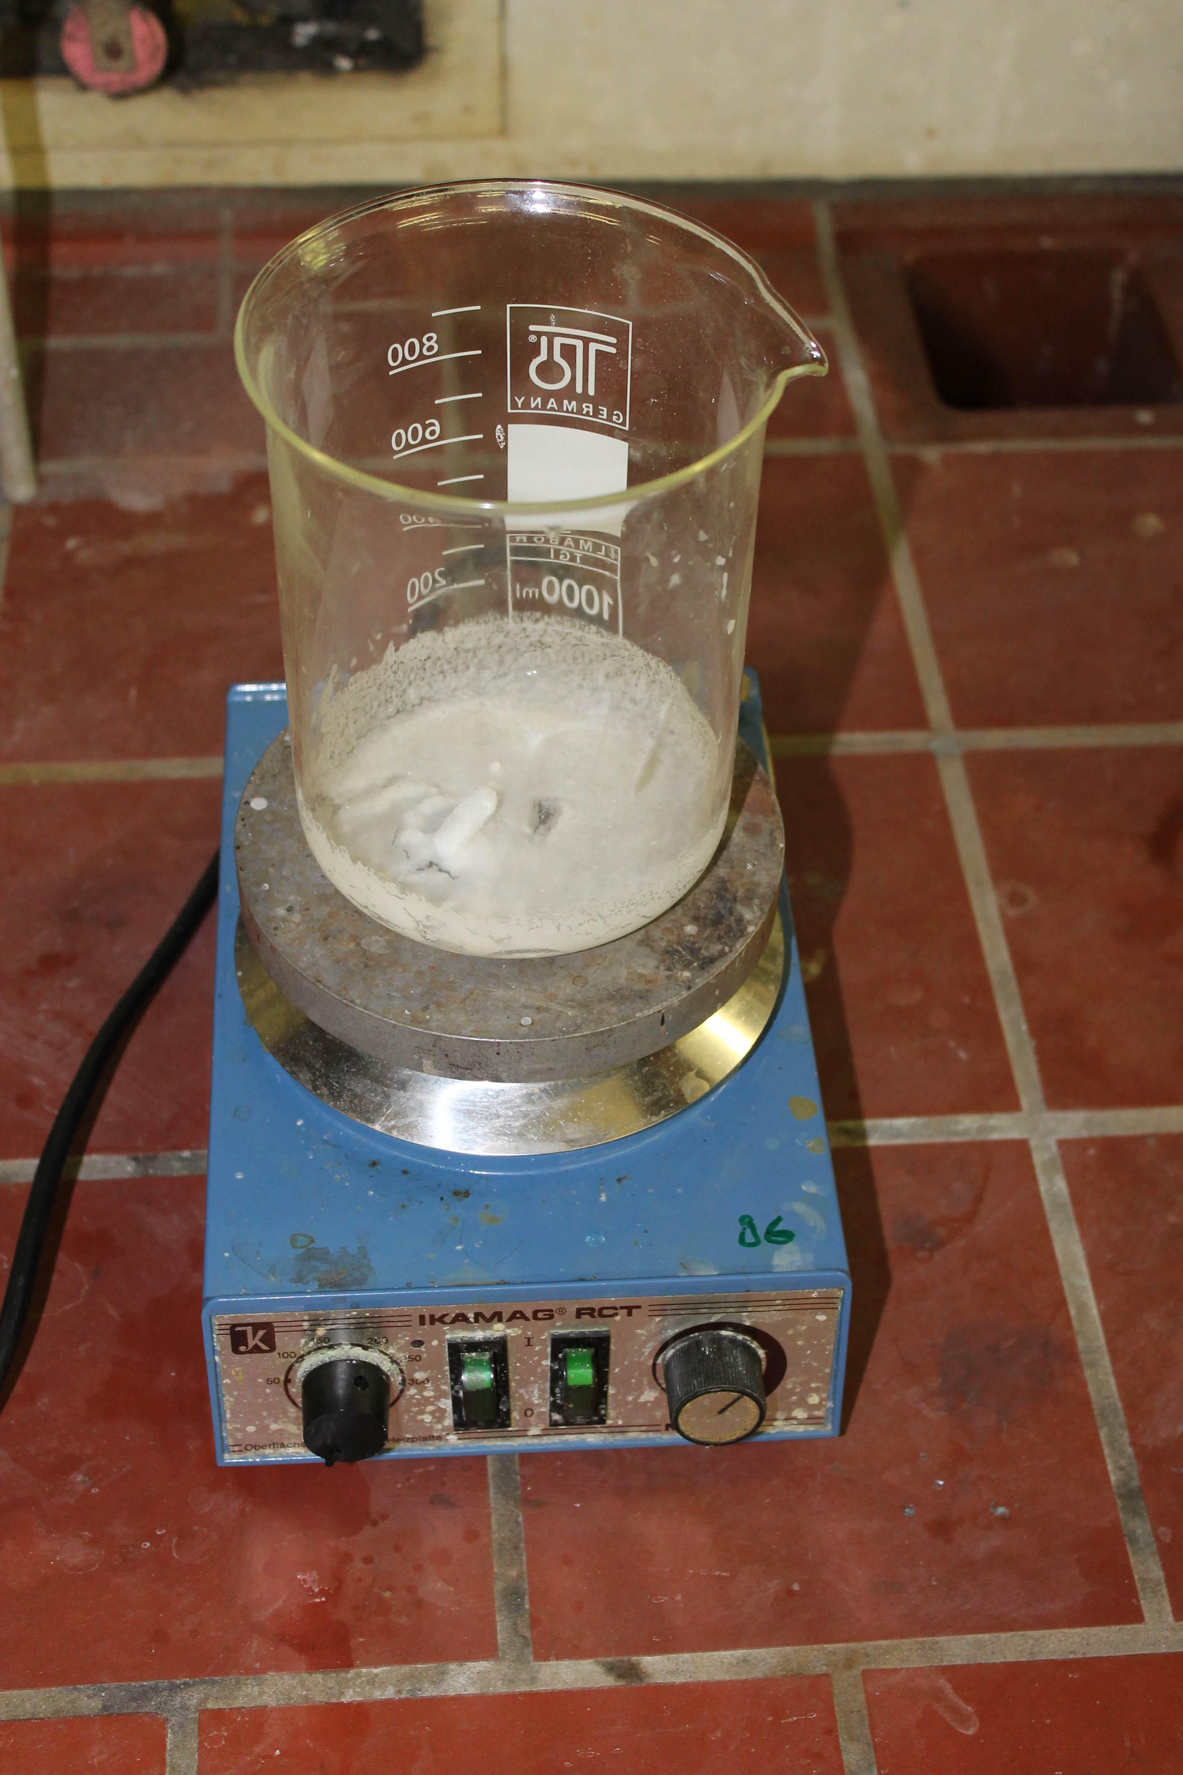

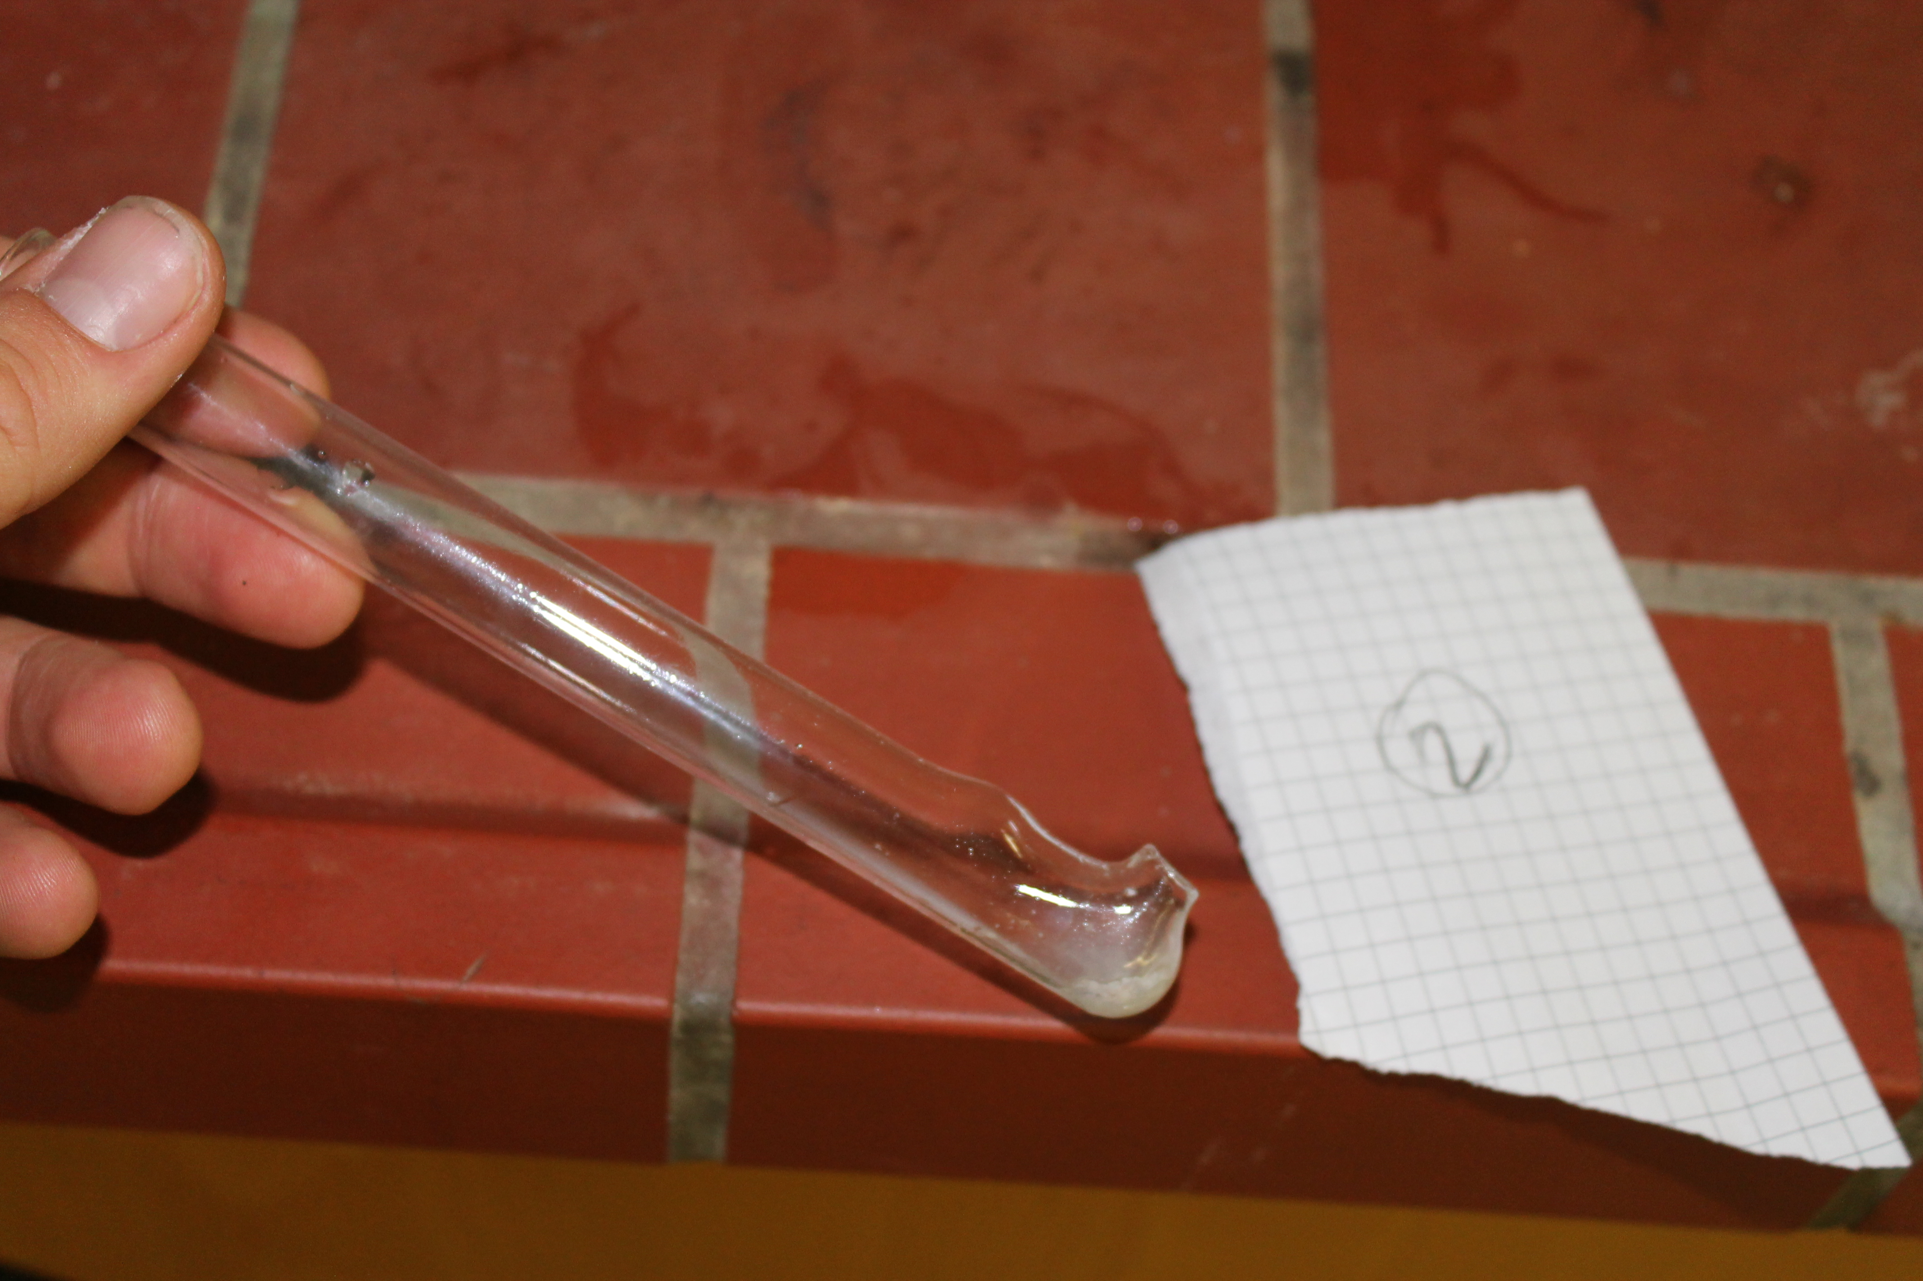

Salze und Salzbildung
Kurzprotokoll
Inhalt

1 Weitere Schülerversuche 1
1.1 V1 – Darstellung von Natriumchlorid – Salz reagiert mit einer Säure 1
1.2 V2– Darstellung von Natriumchlorid – Salz reagiert mit einem Salz 3
1.3 V3– Rungebilder 5
2 Weitere Lehrerversuche 7
2.1 V4 - Eierfärben mit Kristallen 7
2.2 V5 – Darstellung von Natriumchlorid – Metall reagiert mit einem Nichtmetall 9
2.3 V6 – Darstellung von Natriumchlorid – Nichtmetall reagiert mit einer Lauge 12
2.4 V7 – Darstellung von Natriumchlorid – Metalloxid reagiert mit einer Säure 15

Weitere Schülerversuche

V1 – Darstellung von Natriumchlorid – Salz reagiert mit einer Säure
Dieser Versuch zeigt die Möglichkeit der Herstellung von Kochsalz (Natriumchlorid) aus Natriumcarbonat und Salzsäure.

Gefahrenstoffe
Natriumcarbonat (0,1 M) |  |  | H. 319 |  |  | P: 260-305-351-338
Salzsäure (0,1 M) |  |  | H: 290
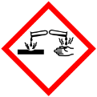 | 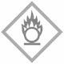

Materialien: Spatel, Waage, Wägepapier, Becherglas, Gasbrenner, Dreifuß
Chemikalien 0,1 M Salzsäure, Natriumcarbonat
Durchführung: In ein Becherglas werden 20 mL 0,1 M Salzsäure vorgelegt und darin vorsichtig 2,1 g Natriumcarbonat gelöst. Die Lösung wird auf einem Dreifuß über dem Gasbrenner eingedampft.
Beobachtung: Während der Zugabe von Natriumcarbonat steigt ein Gas auf. Das Natriumcarbonat löst sich in der Salzsäure. Während des Eindampfens fällt ein kristalliner weißer Niederschlag aus, welcher nach dem Eindampfen im Becherglas zurückbleibt.
Deutung: ${{Na}_{2}{CO}_{3}}_{(aq)}+ {2 HCl}_{(aq)} → {2 NaCl}_{(s)}+ {H_{2}{CO}_{3}}_{(g)}$
Durch die Eindampfung wird Lösungsmittel entfernt. In Folge dessen sinkt die Löslichkeit von Natriumchlorid und es fällt kristallin aus.
Entsorgung: Das Salz kann in den Feststoffabfall gegeben werden.
Natrium-, Chlorid- und Carbonationen sollten im Anschluss nachgewiesen werden.
Es bietet sich hier an, die Nachweisreaktionen im Vorfeld sowohl mit Natriumcarbonat als auch mit Salzsäure durchzuführen. Salzsäure ist negativ für Natriumionen, so wie Natriumcarbonat negativ auf Chloridionen ist. Der Test auf Carbonationen ist negativ

V2– Darstellung von Natriumchlorid – Salz reagiert mit einem Salz
Dieser Versuch zeigt die Möglichkeit der Herstellung von Kochsalz (Natriumchlorid) aus Natriumcarbonat und Calciumchlorid.

Gefahrenstoffe
Natriumcarbonat |  |  | H. 319
Calciumchlorid |  |  | H: 319 |  |  | P: 305+351+338
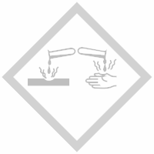

Materialien: Spatel, Waage, Wägepapier, Becherglas, Gasbrenner, Dreifuß, Erlenmeyerkolben, Trichter, Filterpapier
Chemikalien demineralisiertes Wasser, Natriumcarbonat, Calciumchlorid
Durchführung: In ein Becherglas werden 20 mL demineralisiertes Wasser vorgelegt. Hierzu werden 3,1 g Calciumclorid gegeben. Danach wird 3 g Natriumcarbonat hinzugegeben. Das Gemisch wird in einen Erlenmeyerkolben filtriert. Das Filtrat wird über auf einem Drahtgestell über der Gasbrennerflamme eingedampft.
Es ist darauf zu achten, dass die Einwaage der Chemikalien exakt sind. Ein Überschuss an Calcium- und Carbonationen in der Lösung führt beim einengen zu einem Niederschlag von Calciumcarbonat. Ein einseitiger Ionenüberschuss führt wiederum zu einer anschließenden positiven Nachweisreaktion, welche nicht gewünscht ist, da sie die SuS irritieren könnte.
Beobachtung: Das Calciumchlorid löst sich im Wasser. Nach der Zugabe von Natriumcarbonat fällt ein weißer Niederschlag aus. Dieser bleibt im Filterpapier als Rückstand zurück. Während des Eindampfens fällt ein kristalliner weißer Niederschlag aus, welcher nach dem Eindampfen im Erlenmeyerkolben zurückbleibt.
Deutung: ${{Na}_{2}{CO}_{3}}_{(aq)}+ {{CaCl}_{2}}_{(aq)} → {{CaCO}_{3}}_{(s)}+ {NaCl}_{(aq)}$
Durch die Zugabe von Natriumcarbonat in eine Lösung mit Caliumionen fällt Calciumcarbonat aus. Durch die Eindampfung sinkt die Löslichkeit von Natriumchlorid und es fällt kristallin aus.
Entsorgung: Das Calciumcarbonat und Natriumchlorid können in den Feststoffabfall gegeben werden.
Natrium-, Chlorid-, Calciumund Carbonationen sollten im Anschluss nachgewiesen werden.
Es bietet sich hier an, die Nachweisreaktionen im Vorfeld sowohl mit Natriumcarbonat als auch mit Calciumcarbonat durchzuführen. Calciumcarbonat ist negativ für Natriumionen, so wie Natriumcarbonat negativ auf Chloridionen ist. Der Rückstand nach dem Eindampfen ist positiv auf Natrium- und Chloridionen, jedoch negativ für Calcium- und Carbonationen.
Dieser Versuch ist sehr empfindlich, da die Einwaagen exakt sein müssen, um am Ende negative Nachweise für Calcium- und Carbonationen zu erhalten.

V3– Rungebilder
Dieser Versuch zeigt optisch ansprechend den Nachweis von Eisen- und Kupferionen mittels Kaliumhexaynoferrat(II). Es entstehen Ringe unterschiedlicher Farben.

Gefahrenstoffe
Kaliumhexacyanoferrat(II) |  |  | H: 412 |  |  | P: 273
Eisen(III)-chlorid |  |  | H: 302-315-318-317 |  |  | P: 280-301+312-302+352--305+351+338-310-501.1
Kupfer(II)-chlorid |  |  | H: 302-315-319-410 |  |  | P:260-273-302+352, 305+351+338
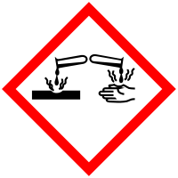 |  |  |  |  |  |  |  | 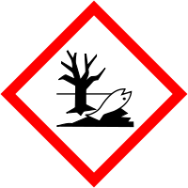

Materialien: 4 Uhrgläser, 4 Filterpapiere, 3 Reagenzgläser, 3 Glaspipetten mit Hut, Reagenzglasgestell
Chemikalien demineralisiertes Wasser, Kaliumhexayanoferrat(II), Eisen(III)-chlorid, Kupfer(II)-chlorid
Durchführung: In 3 Reagenzgläser (RG) werden 3 Lösungen angesetzt. RG 1: demin. Wasser + Spatelspitze Kaliumhexacynoferrat(II), RG 2: demin. Wasser + Spatelspitze Eisen(II)-chlorid, RG 3: demin. Wasser + Spatelspitze Kupfer(II)-chlorid.
4 Uhrgläser werden mit je einem Filterpapier bedeckt. 2 Tropfen der Lösung werden in die Mitte in folgenden Vorschriften darauf gegeben. Zwischen dem zu tropfen der einzelnen Lösungen wird das Filterpapier mit einem Fön getrocknet.
1. Kaliumhexacyanoferrat(II) und Eisen(III)-chlorid
2. Kaliumhexacyanoferrat(II) und Kupfer(II)-chlorid
3. Kaliumhexacyanoferrat(II) und Eisen(III)-chlorid und Kupfer(II)-chlorid
4. Kupfer(II)-chlorid und Eisen(III)-chlorid und Kaliumhexacyanoferrat(II)
Abbildung 1. Rungebilder von Links nach rechts. Vorschrift 2 - 4

Beobachtung: 1. Es ist ein dunkelblaues Zentrum zu sehen, um das Zentrum ein blauer Ring und außen ein gelb/grünlicher dünner Ring.
2. Es ist ein braunes Zentrum zu sehen, ein farbloses Mittelfeld mit weiterem braunem Ring.
3. Es ist ein blaues Zentrum zu sehen, danach folgt ein Hellblauer Ring, gefolgt von einem dunkelblauen, danach folgt ein brauner Ring, welcher von einem gelben Ring umgeben ist.
4. Es ist ein blaues Zentrum zu sehen, worauf ein gelber Ring folgt, welcher von einem braunen Ring umgeben ist.
Deutung: Die Eisen(II)- und Kupfer(II)-ionen bilden Komplexe mit dem Kaliumhexacynoferrat(II), was zu einer Farbveränderung führt:
${{[{Fe\left({CN}^{-}\right)}_{6}]}^{4-}}_{\left(aq\right)}+{{Fe}^{3+}}_{(aq)}→{{[{Fe(Fe({CN}^{4-})}_{6}]}^{-}}_{\left(aq\right)} Berliner Blau$
$${{[{Fe({CN}^{-})}_{6}}^{4-}]}_{\left(aq\right)}+{{Cu}^{2+}}_{(aq)}→{{[{{Cu}_{2}(Fe({CN}^{-})}_{6}]}^{}}_{\left(s\right)} Rotbrauner NS$$
$${{2 [{Fe\left({CN}^{-}\right)}_{6}]}^{3-}}_{\left(aq\right)}+3 {{Cu}^{2+}}_{(aq)}→{{[{{Cu}_{3}(Fe({CN}^{-})}_{6}]}^{}}_{\left(s\right)} grüner NS$$
Entsorgung: Die Lösungen werden in den Behälter für Schwermetalle entsorgt.
Literatur: Schmidkunz, H. (2011). Chemische Freihandversuche Band 2. Hallbergmoos: Aulis-Verlag.

Weitere Lehrerversuche

V4 - Eierfärben mit Kristallen
Mittels konzentrierter Kupfersulfatlösung wird ein Hühnerei grün gefärbt. Die Kalkoberfläche des Eis reagiert und es entstehen Malachit und Azurit.

Gefahrenstoffe
Gesättigte Kupfer(II)- sulfatlösung |  |  | H: 302-315-319-410 |  |  | P: 273-305+351+338-302+352
Aceton |  |  | H: 225-319-336 |  |  | P: 210-233-305+351+338
 |  | 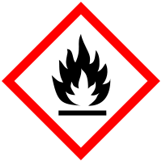

Dieser Versuch könnte auch von SuS durchgeführt werden, jedoch dauert er mindestens 2-3 Tage des Weiteren ist der Einsatz an Kupfersulfat sehr hoch. Möchte man diesen Versuch dennoch mit den SuS durchführen bietet es sich an mit einigen Stücken Eierschale zu arbeiten anstatt mit einem ganzen Ei. Hier kann auch das Volumen der Flüssigkeit reduziert werden.
Materialien: Becherglas, ausgeblasenes Ei / Eierschale, Watte
Chemikalien: gesättigte Kupfer(II)-sulfatlösung, Aceton
Durchführung: Das Ei wird mit Aceton und etwas Watte von Fett und Eisweißresten befreit. Das Ei wird in ein Becherglas gegeben und so viel gesättigte Kupfer(II)-sulfatlösung zugegeben, bis das Eis vollständig bedeckt ist. Der Versuch muss einige Tage stehen bleiben. Gegebenenfalls muss Wasser zugegeben werden um die Verdunstung aus zu gleichen.
Beobachtung: Die Eierschale wirkt nach 4 Tagen grün.
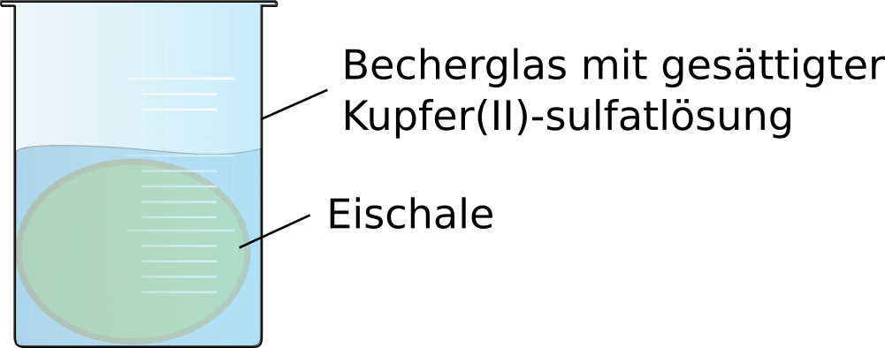
Abbildung 1. Eischale in gesättigter Kupfer(II)-sulfatlösung
Deutung: Eischalen bestehen zum größten Teil aus Calciumcarbonat (Kalk). Dieser reagiert mit dem Kupfer(II)-sulfat. Es bildet sich Azurit und Malachit auf der Oberfläche des Eis.
${{3 CuSO}_{4}}_{(aq)}+{{CaCO}_{3}}_{(s)}+{H_{2}O }_{(l)}→{{2 CuSO}_{4}∙{Cu(OH)}_{2}}_{(s)}+{{CaSO}_{4}}_{(s)}+{{CO}_{2}}_{(g)}$
${{CuSO}_{4}∙{Cu(OH)}_{2}}_{(s)}$ findet sich in der Natur als Azurit und ist ein blaues Mineral. Ein weiteres Nebenprodukt, welches endsteht ist grüner Malachit ${{CuCO}_{3}∙{Cu(OH)}_{2}}_{(s)}$
Entsorgung: Das Kupfersulfat und das Ei muss über den Behälter für Schwermetalle entsorgt werden.
Literatur: Schmidkunz, H. (2011). Chemische Freihandversuche Band 2. Hallbergmoos: Aulis-Verlag.

V5 – Darstellung von Natriumchlorid – Metall reagiert mit einem Nichtmetall
Dieser Versuch zeigt die Herstellung von Natriumchlorid aus Natrium und Chlorgas. Dieses wird in einem ersten Schritt synthetisiert und in einem zweiten mit Natrium zur Reaktion gebracht.

Gefahrenstoffe
Konzentrierte Salzsäure |  |  | H: 314-335-290 |  |  | P: 234-260-305+351+338-303+361+353-304+340-309+311-501.1
Natrium |  |  | H: 260-314 |  |  | P: 280-301+330+331-305+351+338-309+310-370+378-422
Chlorgas |  |  | H: 270-330-315-319-335-400 |  |  | P: 260-220-280-273-304+340-305+351+338-332+313-302+352-315-405
Kaliumpermanganat |  |  | H: 272-302-410 |  |  | P:210-273
 | 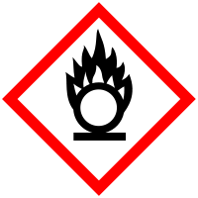 |  |  |  |  | 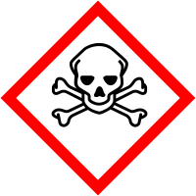

Achtung!: Es entsteht Chlorgas. Der Versuch muss unter einem Abzug durchgeführt werden. Bei der Zugabe von erhitztem Natrium in das Chlor läuft eine exotherme Reaktion unter Freisetzung von Lichtenergie statt. Um SuS nicht zu blenden sollten diese vorgewarnt werden nicht direkte auf das Natrium zu sehen.
Experimentierhinweis: Es bietet sich an, diesen Versuch parallel zur Darstellung von Natriumchlorid aus Nichtmetall mit einer Lauge durch zu führen, da hier ebenfalls Chlorgas benötigt wird. Die angegebenen Mengen sind ausreichend, um beide Versuche durch zu führen.
Materialien: Stativ mit Klammern, Zweihalsrundkolben, Schlauch, Tropftrichter, Standzylinder, Urglas, Reagenzglas mit Loch am unteren Ende, Becherglas, Spritzflasche mit Aqua dest., Gasbrenner, Dreifuß, Küchenpapier, Sand
Chemikalien: 10 mL konzentrierte Salzsäure, 15 g Kaliumpermanganat, 0,2 g Natrium, ggf. Ethanol
Durchführung: Die Apparatur wird wie in Abbildung 1 unter dem Abzug aufgebaut.
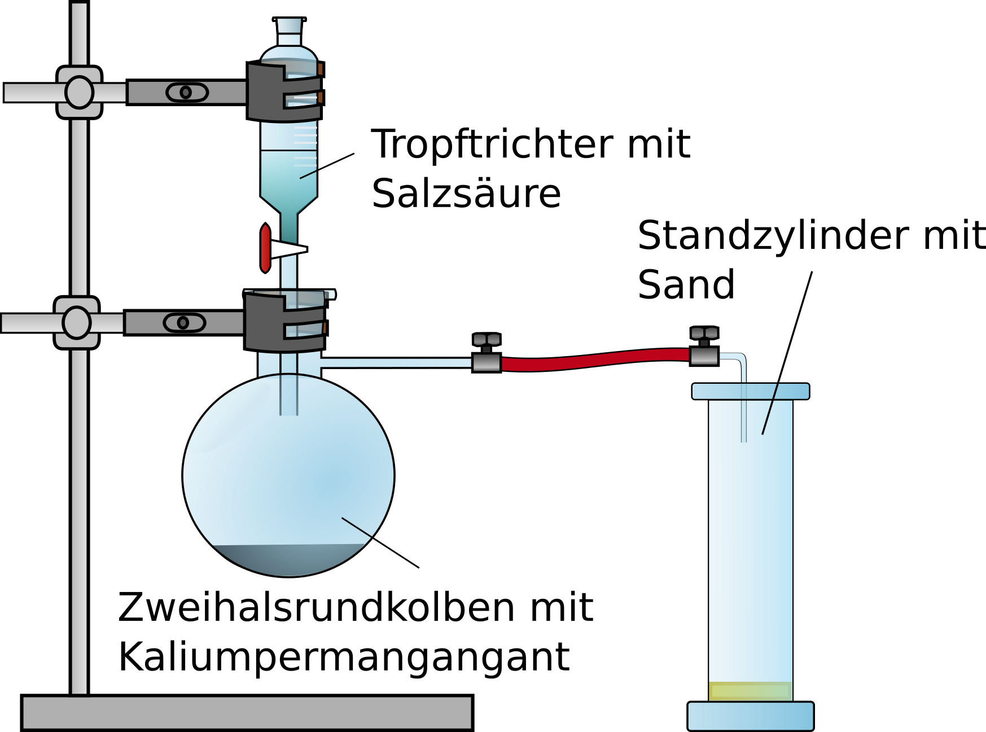
Abbildung 1. Apparatur zur Bildung und zum Auffang von Chlorgas.
Die Salzsäure wird vorsichtig auf das Kaliumpermanganat getropft und das entstehende Chlorgas im Standzylinder aufgefangen und dieser mit einem Urglas abgedeckt.
Das Natrium wird aus dem Parrafinöl entnommen mit Küchenpapier getrocknet. Das trockene Natrium wird in ein Reagenzglas mit Loch gegeben und über einer Brennerflamme vorsichtig erhitzt. Sobald das Natrium geschmolzen ist und leicht brennt, wird es sofort in den Standzylinder gegeben. Um eine Verblendung zu vermeiden darf nicht direkt in das leuchtende Natrium gesehen werden.
Nach dem abreagieren des Natriums wird die Apparatur abgegast, bis sämtliches Chlor aus dem Abzug gesogen wurde. Hat das Natrium nicht vollständig reagiert wird es in Ethanol gegeben. Am Reagenzglas ist ein weißer Niederschlag zu sehen. Dieser wird mit Auqa dest. in ein Becherglas gewaschen. Sollte das Wasser mit Sand verunreinigt sein, muss die Lösung durch Filterpapiere filtriert werden.
Die Lösung wird auf einem Dreifuß über dem Gasbrenner eingedampft.
Beobachtung: Bei der Zugabe von Salzsäure zu Kaliumpermanganat läuft eine exotherme Reaktion ab und im Glas sammelt sich ein gelbes Gas. Das silberne Natriumstück wird beim erhitzen Kugelförmig und beginnt zu glühen. Beim Kontakt mit Chlorgas leuchtet es hell auf.
Beim Eindampfen fällt ein weißer Niederschlag aus, welcher nach dem Eindampfen am Becherglas zurückbleibt.
Deutung: Beim Kontakt von Salzsäure mit Kaliumpermanganat läuft folgende Reaktion ab:
${{2KMnO}_{4}}_{(s)}+{16 HCl}_{(aq)}→ {{5 Cl}_{2}}_{(g)}+{{8 H}_{2}O}_{(l)}+ {{2 MnCl}_{2}}_{(s)}+{2 KCl}_{(s)}$
Das entstandene Chlorgas reagiert mit dem Natrium zu Natriumchlorid und bildet einen weißen Niederschlag:
${{Cl}_{2}}_{(g)}+{2 Na}_{(s)}→ {2 NaCl}_{(s)}$
Beim Eindampfen sinkt die Löslichkeit von Natriumchlorid und es fällt als kristalliner Feststoff aus.
Entsorgung: Nicht verbranntes Natrium wird mit Ethanol neutralisiert und in den Behälter für organische Lösungsmittel gegeben. Kaliumpermanagat wird. Die Rückstände im Zweihalsrundkolben werden in den Behälter für Schwermetalle entsorgt.
Natrium- und Chloridionen sollten im Anschluss nachgewiesen werden.
Es bietet sich hier an, die Nachweisreaktionen im Vorfeld sowohl mit Natrium als auch mit Salzsäure durchzuführen. Salzsäure ist negativ für Natriumionen, so wie Natrium negativ auf Chloridionen ist.
Zur Sicherheit kann dieser Versuch auch auf Video aufgenommen und vorgeführt werden, da Chlorgas sehr gefährlich ist. Es bildet bei Kontakt mit Wasser (in der Lunge) ätzende Salzsäure.

V6 – Darstellung von Natriumchlorid – Nichtmetall reagiert mit einer Lauge
Dieser Versuch zeigt die Herstellung von Natriumchlorid aus Natronlauge und Chlorgas. Dieses wird in einem ersten Schritt synthetisiert und in einem zweiten der Natronlauge zugeführt.

Gefahrenstoffe
Konzentrierte Salzsäure |  |  | H: 314-335-290 |  |  | P: 234-260-305+351+338-303+361+353-304+340-309+311-501.1
Natronlauge (w=32 %) |  |  | H: 314-290 |  |  | P: 280-301+330+331-305+351+338-308+310
Chlorgas |  |  | H: 270-330-315-319-335-400 |  |  | P: 260-220-280-273-304+340-305+351+338-332+313-302+352-315-405
Kaliumpermanganat |  |  | H: 272-302-410 |  |  | P:210-273

Achtung!: Es entsteht Chlorgas. Der Versuch muss unter einem Abzug durchgeführt werden.
Experimentierhinweis: Es bietet sich an, diesen Versuch parallel zur Darstellung von Natriumchlorid aus Metall mit einem Nichtmetall durch zu führen, da hier ebenfalls Chlorgas benötigt wird. Die angegebenen Mengen sind ausreichend, um beide Versuche durch zu führen.
Materialien: Stativ mit Klammern, Zweihalsrundkolben, Schlauch, Tropftrichter, Becherglas,, Gasbrenner, Dreifuß, Küchenpapier,
Chemikalien: 10 mL konzentrierte Salzsäure, 15 g Kaliumpermanganat, 10 mL Natronlauge
Durchführung: Die Apparatur wird wie in Abbildung 1 unter dem Abzug aufgebaut.
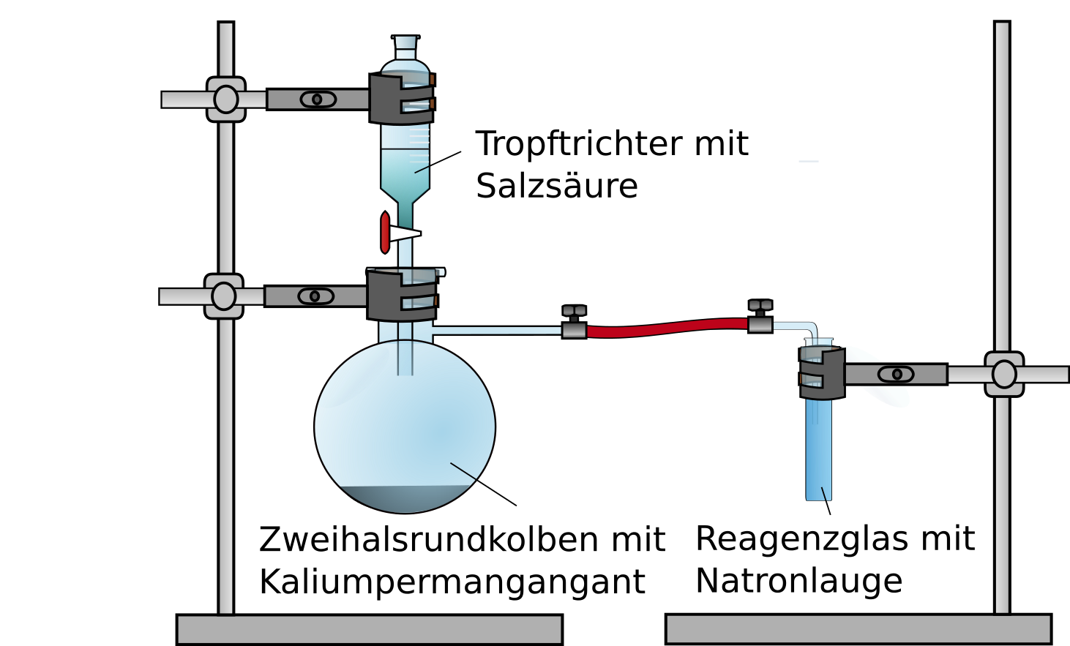
Abbildung 1. Apparatur zur Bildung und zum Auffang von Chlorgas. Über einen Gasschlauch wird das Chlor in Natriumhydroxid eingeleitet.
Die Salzsäure wird vorsichtig auf das Kaliumpermanganat getropft und das entstehende Chlorgas über einen Gasschlauch in Natriumhydroxid eingeleitet.
Die Apparatur wird zum Abgasen unter dem Abzug gelassen.
Die Lösung wird auf einem Dreifuß über dem Gasbrenner im Abzug eingedampft.
Beobachtung: Bei der Zugabe von Salzsäure zu Kaliumpermanganat läuft eine exotherme Reaktion ab und es entsteht ein gelbes Gas. Im Natriumhydroxid fällt ein kristalliner weißer Stoff aus. Der Inhalt des Reagenzglases wird in ein Becherglas übertragen und über der Brennerflamme eingedampft.
Beim weiteren Eindampfen fällt mehr weißer Niederschlag aus. Des Weiteren bildet sich ein bläulicher Schimmer.
Deutung: Im Reagenzglas mit Natriumhydroxid läuft beim einleiten von Chlorgas folgende Reaktion ab:
${{Cl}_{2}}_{(g)}+{2 NaOH}_{(aq)}→ {NaCl}_{(aq)} +{NaClO}_{(aq)}+ {H_{2}O}_{(l)}$
Beim Eindampfen sinkt die Löslichkeit von Natriumchlorid und der hypochloriden Säure und es bildet sich ein kristalliner bläulicher Feststoff.
Entsorgung: Der Niederschlag wird mit Wasser aufgelöst und in den Behälter für Säuren und Basen gegeben.
Natrium- und Chloridionen sollten im Anschluss nachgewiesen werden. Da die hypochloride Säure sich zu Natriumchlorid nur um einen Sauerstoff unterscheidet, werden die Nachweisreaktionen nicht negativ beeinflusst.
Es bietet sich hier an, die Nachweisreaktionen im Vorfeld sowohl mit Natriumhydroxid als auch mit Salzsäure durchzuführen. Salzsäure ist negativ für Natriumionen, so wie Natriumhydroxid negativ auf Chloridionen ist.
Zur Sicherheit kann dieser Versuch auch auf Video aufgenommen und vorgeführt werden, da Chlorgas sehr gefährlich ist. Es bildet bei Kontakt mit Wasser (in der Lunge) ätzende Salzsäure.

V7 – Darstellung von Natriumchlorid – Metalloxid reagiert mit einer Säure
Dieser Versuch zeigt die Möglichkeit der Herstellung von Natriumchlorid aus Natriumperoxid und Salzsäure.

Gefahrenstoffe
Natriumperoxid |  |  | H: 271-314 |  |  | P: 210-221-280-301+330+331-305+351+338-309+310
Salzsäure (2 M) |  |  | H: 290

Natriumperoxid erfordert in der Schule eine besondere Ersatzstoffprüfung. Es lässt sich an dieser Stelle auch Natriumoxid verwenden.

Materialien: Spatel, Waage, Wägepapier, Becherglas, Gasbrenner, Dreifuß, Becherglas
Chemikalien 20 mL 2 M Salzsäure, 3,6 g Natriumperoxid
Durchführung: In einem Becherglas werden 3,6 g Natriumperoxid langsam in 20 mL 2 M Salzsäure gelöst. Die Lösung wird auf einem Dreifuß über der Brennerflamme eingedampft.
Beobachtung: Während der Zugabe von Natriumperoxid in die Salzsäure bildet sich ein Gas. Während des Eindampfens steigt zu Beginn Gas auf fällt, später fällt ein kristalliner weißer Niederschlag aus, welcher nach dem Eindampfen im Becherglas zurückbleibt.
Deutung: ${{Na}_{2}O_{2}}_{(s)}+ {2 HCl}_{(aq)} → {2 NaCl}_{(aq)}+ {H_{2}{CO}_{3}}_{(g)}$
Durch die Eindampfung sinkt zu Beginn die Löslichkeit von Kohlensäure später die von Natriumchlorid. Die Kohlensäure entweicht gasförmig, das Natriumchlorid es fällt kristallin aus.
Entsorgung: Das Salz kann in den Feststoffabfall gegeben werden.
Natrium-, Chlorid- und Carbonationen sollten im Anschluss nachgewiesen werden.
Es bietet sich hier an, die Nachweisreaktionen im Vorfeld sowohl mit Natriumperoxid als auch mit Salzsäure durchzuführen. Salzsäure ist negativ für Natriumionen, so wie Natriumperoxid negativ auf Chloridionen ist. Der Test auf Carbonationen ist negativ

